Рабочий лист
по внеурочной деятельности
с применением электронного обучения и дистанционных образовательных технологий

Ф.И.О. учителя Сунгурова И.А.
Название Умники и умницы
Класс 4-А
III неделя (21.04-25.04)
№ п/п | Дата | Тема | Содержание  (задания для изучения)
28 | 25.04 | Поиск закономерностей. Решение типовых задач арифметическим способом. | 1.Просмотреть видео. Поиск закономерностей  Другие ресурсы  https://logiclike.com/cabinet#/chapter/1505/quiz/75458/process  Выполнить задания (по желанию)  https://yandex.ru/video/preview/?filmId=4289747728397824553&text=4%20кл.%20Что%20такое%20поиск%20закономерностей%3F%20по%20математике.&path=wizard&parent-reqid=1586959002362713-114837348451310012100324-production-app-host-vla-web-yp-41&redircnt=1586959820.1  Что такое закономерность см. приложение 1  2. Работа над задачами см. приложение 2
Приложение 1

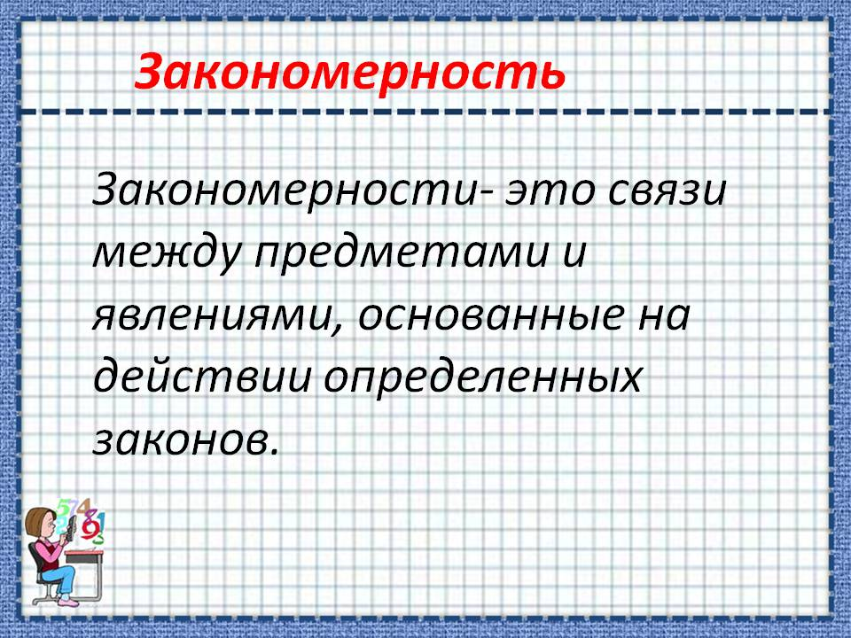
Приложение 2
